BILAN À COMPLÉTER : LA MUSIQUE OU L'ART DE FAIRE ENTENDRE LES NOMBRES

Intervalle et harmonie :
L'oreille humaine est sensible à des intervalles de fréquence sonores.
Un intervalle se définit comme le rapport des fréquences f1 et f2 de deux sons.
C'est-à-dire l'équation suivante : intervalle = f₂ / f₁

- Un intervalle harmonieux est dit consonant
- Un intervalle désagréable est dit dissonant

Lorsque l'intervalle est un rapport simple, le mélange des sons est consonant.
car les deux sons ont alors plusieurs harmoniques communes.

Exemples :

Intervalle = 2 : les sons sont à l’octave

3
: les sons sont à la quinte.

Intervalle = 1,5 =
2
,

Chercher l'exercice 10 p 206

Construire une gamme de notes consonantes dans une octave
- La gamme de Pytharore est basée sur un cycle de quintes.
Méthode :

× 3/2

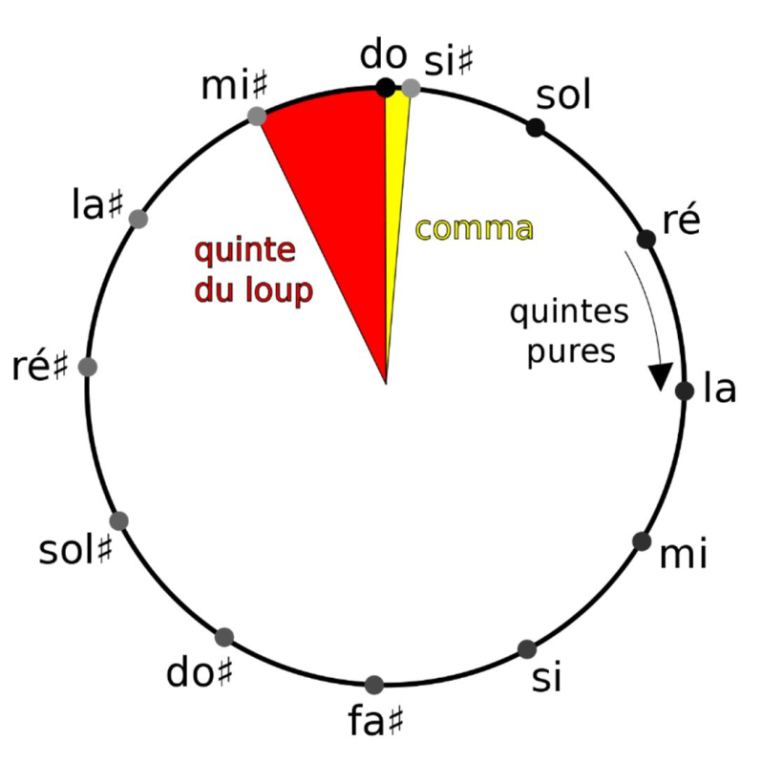
En partant d'une note arbitraire de fréquence f0, on définit la note suivante à la quinte de
261,6
× 3/2
la précédente c'est-à-dire ayant une fréquence multiplié par 3/2.
Si la note obtenue sort de l'octave, on divise sa fréquence par deux pour « revenir » dans l'octave.

Application : Compléter le cercle en calculant les différentes fréquences à l'aide de l'algorithme, en partant de do fréquence f0 = 261,6 Hz
Au bout de 12 notes, le résultat obtenu est très
proche de la note de départ, on s'arrête et on ne retient pas la dernière note calculée. La gamme est construite.

Défaut de cette gamme, la dernière note obtenue n'est pas exactement à l'unisson de la première, il y a un écart nommé coma entre la note obtenue et la note de départ.
Le dernier intervalle de la gamme est faux et doit être éviter dans la création musicale car il est légèrement dissonant.
Ce dernier intervalle désagréable s'appelle quinte du loup.

- La gamme tempérée.
Pour éviter le défaut de la gamme de Pythagore et avoir un intervalle vraiment faux alors que tous les autres sont exactement consonants, on peut « répartir » l'erreur finale sur tous les intervalles. La dissonance devient alors négligeable, non audible.
On crée une gamme régulière où tous les intervalles sont égaux.
Cette méthode n'a été possible que lorsque l'outil mathématique a été découvert au XVIIème siècle. À cette époque, les nombres irrationnels sont découverts, dont les racines, et permettent le calcul des fréquences de la gamme.

Méthode pour obtenir 12 notes soit 12 demi-tons :
En partant d'une fréquence f, on obtient la suivante par un coefficient r constant jusqu'à atteindre l'octave : le double de f.
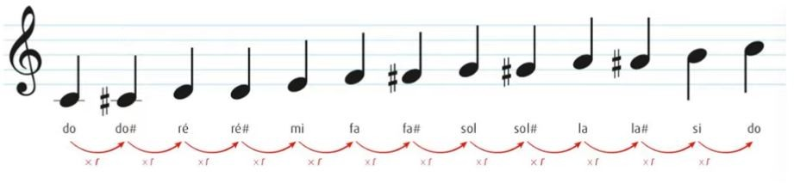
× 2
On a alors f × r × r × r × r × r = 2 × f

12 fois
Qui s'écrit : f × r¹² = 2 ×f
Après simplification par f on obtient : r¹² = 2
ou encore r = $\sqrt[12]{2}$ = 1,05946
L'intervalle de la gamme tempérée est donc r = $\sqrt[12]{2}$ = 2^{1/12}

rq : mathématiquement on aurait pu choisir n'importe quel nombre de notes dans une gamme régulière. On a choisi 12 intervalles dans la gamme pour retrouver les intervalles harmonieux, ceux qui ont des harmoniques communs.

Applications :

1/ Montrer qu’au bout de 7 intervalles, on retrouve la quinte (fréquence de départ : fo) :
- fréquence atteinte au bout de 7 intervalles :
fo x $\sqrt[12]{2}$ x $\sqrt[12]{2}$ x $\sqrt[12]{2}$ x $\sqrt[12]{2}$ x $\sqrt[12]{2}$ x $\sqrt[12]{2}$ x $\sqrt[12]{2}$ = fo ($\sqrt[12]{2}$)⁷ = fo x 2^{7/12} $≈$ fo x 1,5 fréquence à la quinte.

2/ Au bout de combien d’intervalles retrouve-t-on la note à l’octave ?
- fréquence à l’octave : fo = fo x 2 = ( $\sqrt[12]{2}$ )¹² 12 intervalles.

Les notes à l’octave portent le même nom.

